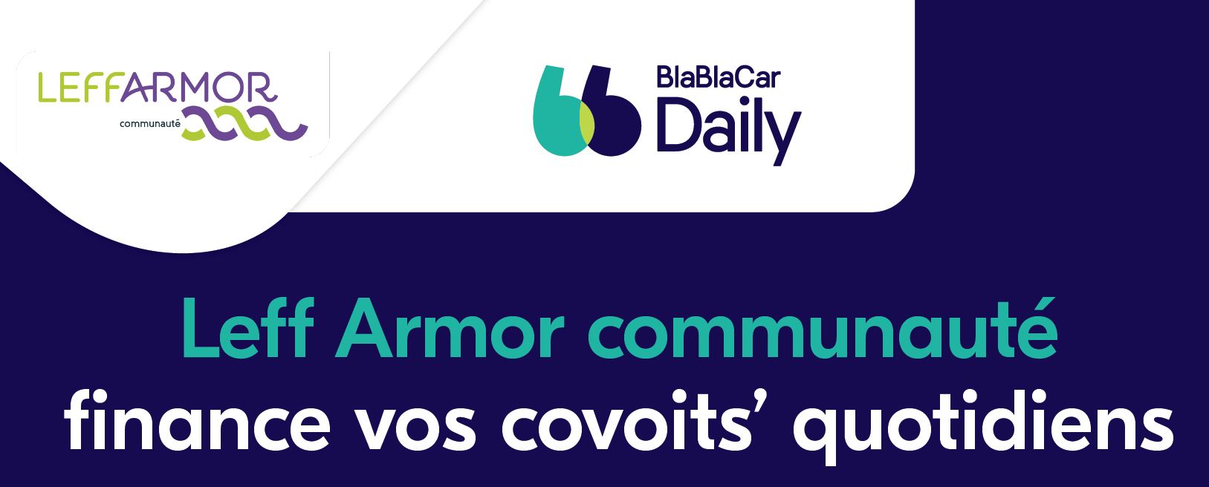

**Leff Armor communauté lance son programme de covoiturage avec BlaBlaCar Daily**

**Depuis le 2 septembre, Leff Armor communauté soutient financièrement le développement du covoiturage sur son territoire afin d’encourager les automobilistes à partager leurs trajets du quotidien avec l'application BlaBlaCar Daily. Grâce à cette aide, les conducteurs recevront au minimum 1,50€ à chaque covoiturage et le trajet devient gratuit pour le passager jusqu’à 40km.**

**Alors que la hausse des prix de l’énergie pèse sur les budgets des ménages, ce soutien est essentiel dans un territoire où l’usage de la voiture est prédominant pour se rendre au travail. En effet, dans les Côtes-d'Armor, près de 86.8% des actifs se rendent au travail en voiture.**

**Comment ça fonctionne ?**

1. **Les passagers et conducteurs téléchargent l’application BlaBlaCar Daily et y indiquent leurs adresses de domicile et de travail ainsi que leur planning pour la semaine.**
2. **L’application met en contact les membres qui empruntent le même itinéraire aux mêmes horaires. Les points de rendez-vous sont proposés automatiquement, avec le minimum de détour pour le conducteur.**

**Le conducteur reçoit une compensation de 1,50€ à 8,00€ par trajet et par passager, selon la distance parcourue. Pour les passagers, le trajet est entièrement gratuit jusqu’à 40km grâce au soutien de Leff Armor communauté.**

**Ce dispositif est réservé au majeurs réalisant un trajet ayant un point de départ ou d’arrivée sur le territoire de Leff Armor communauté.**

